汕头职院教务处文件
汕职院教〔2024〕52号

关于2024年上半年全国大学英语四、六级考试安排的通知

各处（室）、院（部）、中心（馆）：
根据教育部考试院的安排，全国大学英语四、六级考试将于6月15日举行，我校金园校区和院本部两个考场同时开考。为做好本次考试工作，现将有关考试安排通知如下：
一、考试科目和时间
金园校区：考试科目为大学英语四级。四级考试时间：6月15日（星期六）上午9:00—11:20。
院本部：考试科目为大学英语四级、六级。四级考试时间：6月15日（星期六）上午9:00—11:20。六级考试时间：6月15日（星期六）下午15:00—17:25。
二、考试地点
院本部考试地点：教学三区，金园校区考试地点：教学一号楼。
三、本次考试经广东省教育考试院批准，人员及办公地点如下：
主 考：林育青
副 主 考：张海涛 蔡铄
考务总协调：侯卫彪
院本部考点负责人：柯建壁 周乐新
金园校区考点负责人：林家祥 李湲
考务协调：院本部李旖旎、金园校区曾洁鸿
网上通讯指挥系统：院本部陈奕、郑雷雷，金园校区 谢凌望、杨澜
水电管理组：本部教学三区陈正南，金园校区吴楷光
安全保卫组：本部教学三区尹光平、陈为雄，金园校区杨錦生、管伟恒、 林平、林小龙
医务组： 院本部关润生，金园校区郝燕燕
监考人员名单：详见附件
（一）院本部考点
监考人员集中签到、领卷、回卷考务办公室地点：教学三区110，6月15日考试专用电话：83582571
主考室地点：教学三区308
巡考人员：刘钦创 陈明忠 刘汉清 周小酉
人脸识别与身份验证（兼备用试室监考员、考务平台、试卷流转）：四级：陈奕、郑雷雷、程于玲、陈燕虹、江文斌、王才龙、侯鑫耀、曾利盛、林伊婷。六级：陈奕、程于玲、陈燕虹
考试统一指令、听力播放：郑玉纯 、利浩公司1人
（二）金园校区考点
监考人员集中签到、领卷、回卷CET4考务办公室地点：金园校区教学一号楼一楼阶梯教室，6月15日考试专用电话：88630215
主考室地点：金园校区教学二号楼二楼招生办公室
巡考人员：张文腾 黄小铭 林扬东
人脸识别与身份验证（兼备用试室监考员、考务平台）：谢凌望、杨澜、何凯明、黄丹、李毓晨
考试统一指令、听力播放：赵婷婷、利浩公司1人
四、考前培训及动员会
全体工作人员必须在6月13日（星期四）上午10：00参加考务培训会。采用腾讯会议，会议号：802-479-424。或点击链接入会，添加至会议列表：https://meeting.tencent.com/dm/VlexljHXM4nP
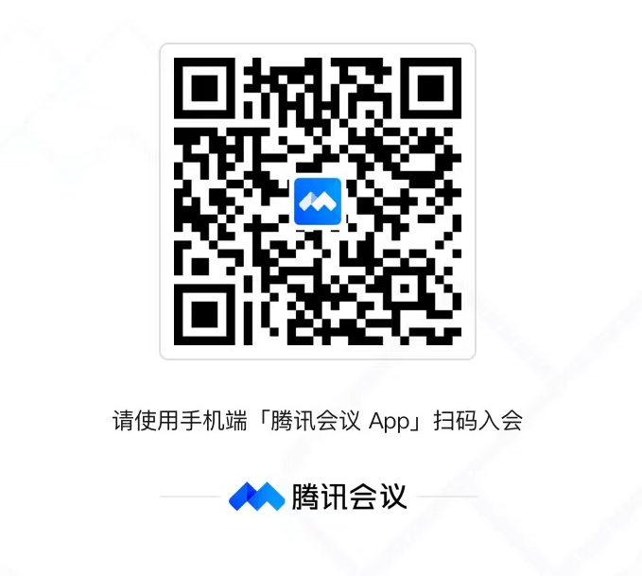
五、监考教师集中、领卷
院本部：6月15日（星期六）上午8:00到教学三区110集中签到、领卷。下午14:20到教学三区110集中签到、领卷。
金园校区：6月15日（星期六）上午8:00到金园校区教学一号楼一楼阶梯教室集中签到、领卷。
六、下列人员负责试卷、安检设备等考务物品的分发和回收、巡考工作，具体安排如下：
院本部考点
四级（教学三区共28个试室）
1~7 | 8~14 |  | 15~21 | 22~28
洪琳  许国铠 | 钟恒达  张珣 |  | 李旭佳  黄馨楠 | 黄少慧  林芷萱
教学三区流动监考人员
张彩云 蔡映纯 徐意 陈小花 周光银 龙晖
 |  | 六级（教学三区共7个试室）
六级（1~7室） |  | 流动监考人员
李旭佳 黄少慧 |  | 谢冬纯

金园校区考点
流动监考人员 | 四级（共13个试室）
张敏娟 陈琦  王雪青 林彦荀 | 01~07 | 08~13
张敏娟 陈琦  王雪青 林彦荀 | 沈一青 | 陈祺
张敏娟 陈琦  王雪青 林彦荀 | 王绚 | 欧晓萍
七、交通车的安排
1.大客车一辆，负责接送工作人员。
时 间 | 始→终 | 途经
15日上午  07:00 | 金园校区→本部教学三区 | 按上班路线行驶
15日中午  11:45 | 本部→金园校区 | 按上班路线行驶
15日下午  17:50 | 本部→金园校区 | 按上班路线行驶
2.面包车一辆：负责送、回卷。
15日上午6:50 金园校区 → 院本部
15日中午12:30 院本部→ 金园校区
15日中午13:30 金园校区 → 院本部
15日下午18:00 院本部→ 金园校区
八、工作要求
按国家标准化考点要求，本次考试首次全程视频监控并省考院互联、播放统一指令、设试卷流转专用通道、考生入场人脸识别系统、手机信号屏蔽设备等。
全体工作人员必须高度重视，熟悉业务流程，准时到岗，认真履职。监考教师必须按时领、回卷，按规定的路线、即试卷流转专用通道到达试室。监考员时必须认真核对考生身份，听从考场统一指令，维持考场纪律和秩序，监考期间不得携带手机入场，不得离开考场。做好考生考试服务工作。

教务处
2024年6月11日

汕头职业技术学院教务处 2024年6月11日印发
抄送：学校领导

